FITUR-FITUR DASAR FMS

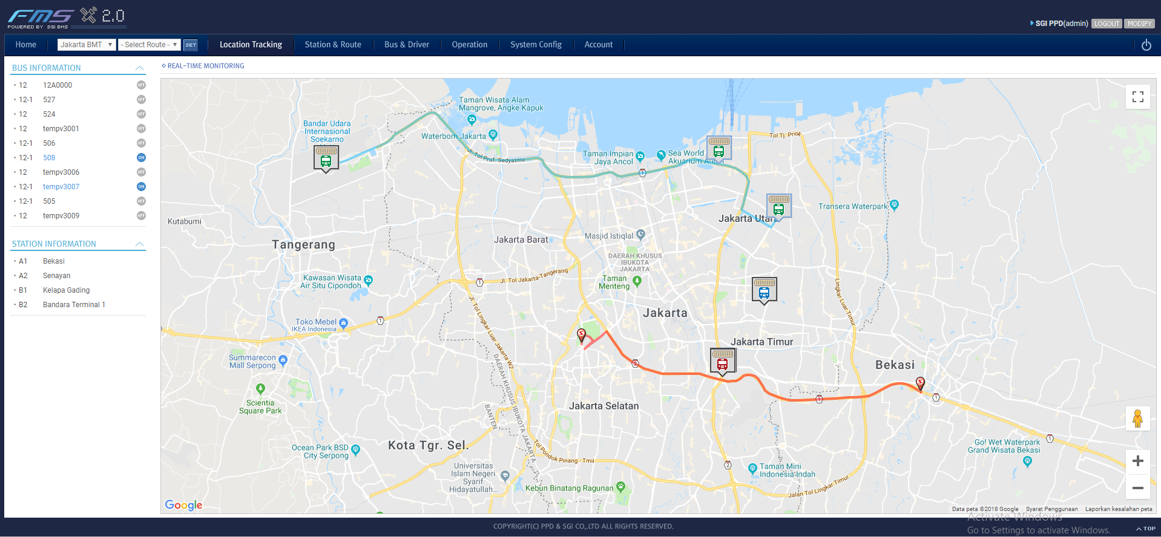

6

5

4

3

2

1

1. Informasi perangkat GPS mana yang menyala didalam bus
2. Informasi Nomor Bus dan Rute Bus
3. Informasi Kode Rute Bus
4. Informasi jalur rute bus yang dilalui (garis berwarna)
5. Informasi titik bus
6. Informasi akun/user FMS (untuk penggantian password dan nama akun)

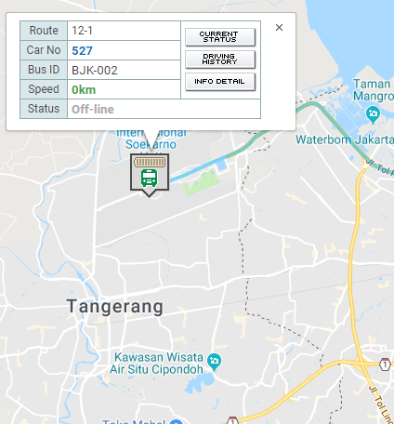

7

1. Informasi dasar dari bus (ketika kursor diklik kiri ke titik bus) menampilkan:
2. Rute bus
3. Nomor Bus (Car No)
4. Plat Nomor Bus (Bus ID)
5. Kecepatan bus
6. Status (perangkat GPS menyala/tidak)

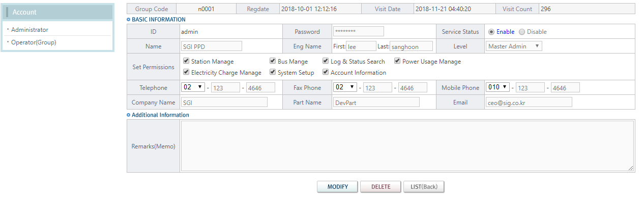

10

9

8

1. Informasi nama akun yang bisa login (operator bisa ditambah)
2. Informasi akun
3. Tombol untuk konfirmasi modifikasi informasi akun

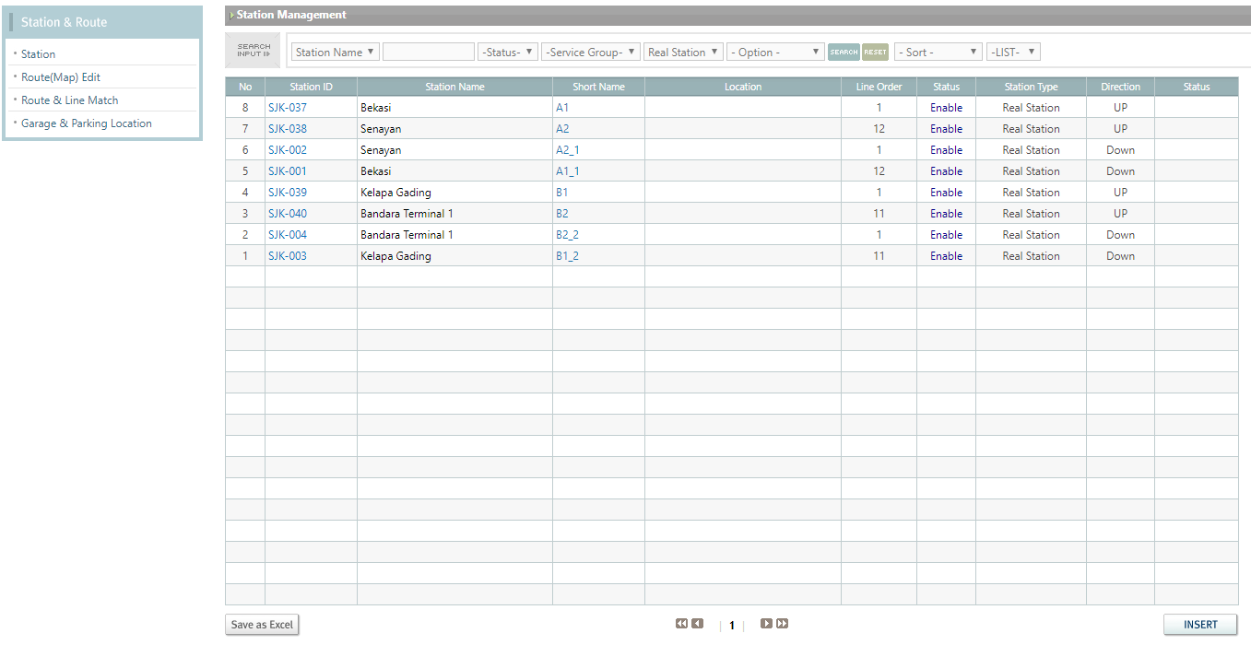

13

12

11

1. Tombol untuk edit jalur rute (route), halte (station) dan lokasi garasi/pool , yang utama adalah untuk editing rute dan letak halte
2. Station : Untuk menambahkan informasi titik halte
3. Route Edit : Untuk menambahkan peta jalur bus
4. Route & Line Match : Untuk menambahkan garis/jalur bus pada peta
5. Garage & Parking : Untuk menambahkan lokasi parkir/pool bus
6. Letak halte
7. Arah perjalanan rute (Misal Bekasi Senayan = UP, Senayan Bekasi = Down)

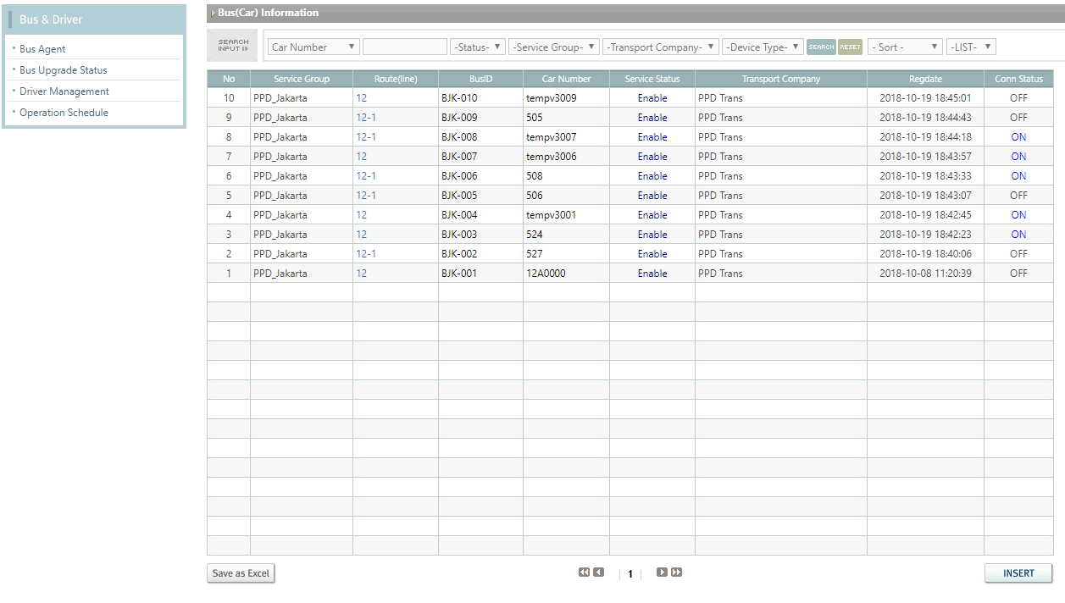

15

14

1. Halaman untuk menambah informasi berupa
2. Bus Agent : Untuk menambahkan bus/kendaraan beserta informasi Plat Nomor (Bus ID), Nomor Bus (Car Number) dan status koneksi GPS (conn)
3. Bus Upgrade Status : (Belum tahu untuk fungsi page ini)
4. Driver management : Untuk menambahkan informasi pengemudi/driver
5. Operation Schedule : Untuk menambahkan informasi jadwal tiap bus beroperasi
6. Informasi tiap bus dalam bentuk tabel

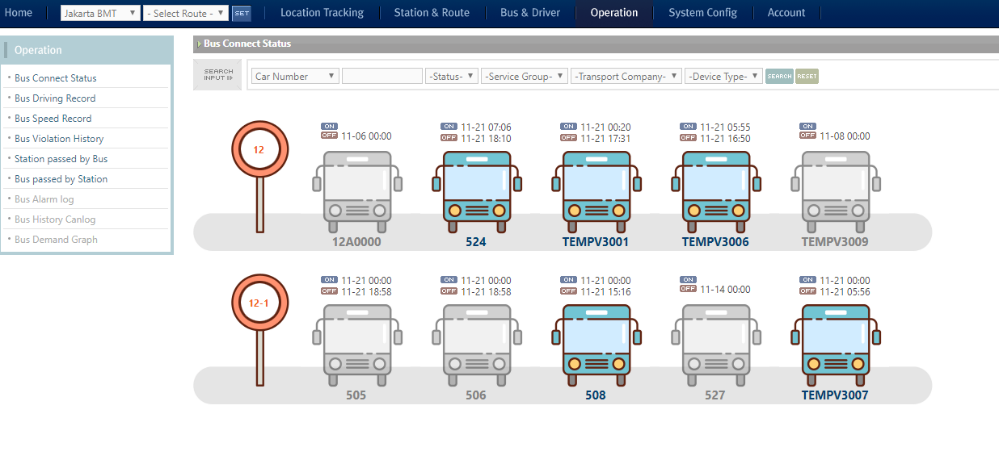

16

1. Halaman untuk menampilkan operasi dan pemberitahuan perilaku bus di jalan
2. Bus Connect Status : Menampilkan bus mana yang status koneksi GPSnya aktif
3. Bus Driving Record : Menampilkan histori/record dari bus mengenai lokasi latitude, longitude per satuan waktu (di FMS SGI tiap 1 menit), jarak yang ditempuh
4. Bus Speed Record : Menampilkan histori/record kecepatan bus per satuan waktu
5. Bus Violation History : Menampilkan informasi pelanggaran yang dilakukan oleh tiap bus mengenai batas kecepatan dan keluar jalur rute
6. Station passed by Bus : Informasi/histori kedatangan bus di halte (station)

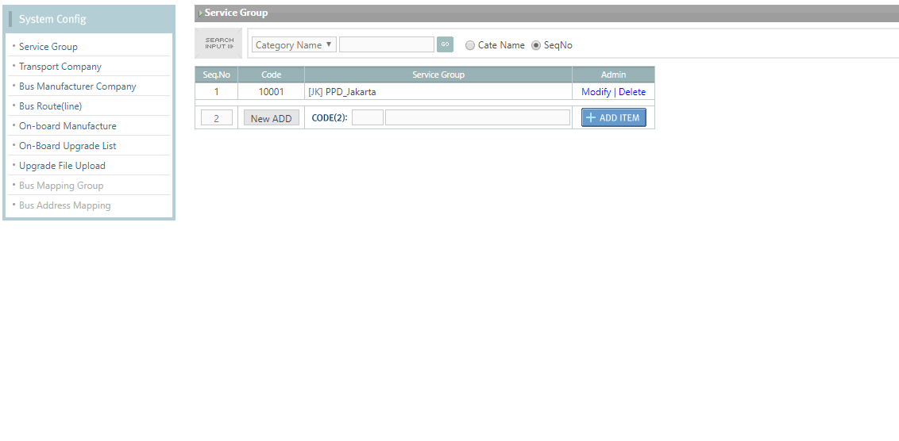

17

1. Halaman ini menampilkan dan memodifikasi sistem operasi armada bus
2. Service Group : Perusahaan pemilik armada bus
3. Transport Company : Perusahaan yang menjalankan armada bus
4. Bus Manufacturer Company : Perusahaan / produsen bus
5. Bus Route (line) : Rute bus

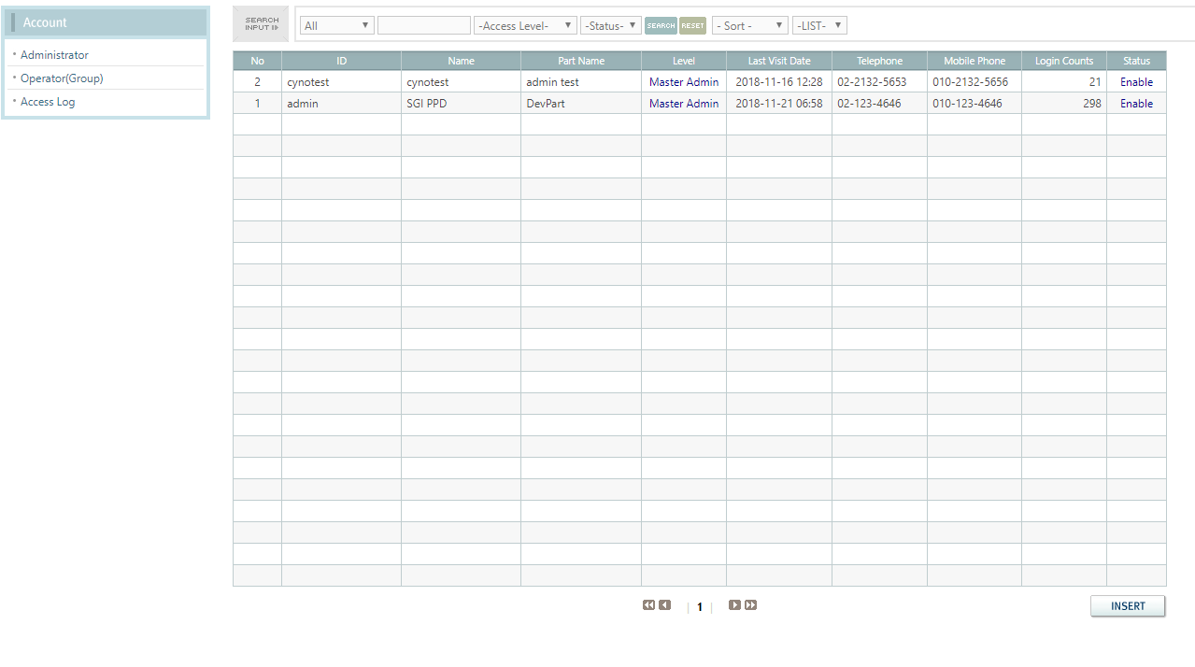

18

1. Halaman ini adalah informasi user/account yang dapat mengakses website

Informasi custom yang dapat ditambahkan di fitur FMS website (belum ada di SGI) bisa:

1. Informasi jarak bus depan dan belakang yang terdekat
2. Informasi bus stop terlama di suatu waktu